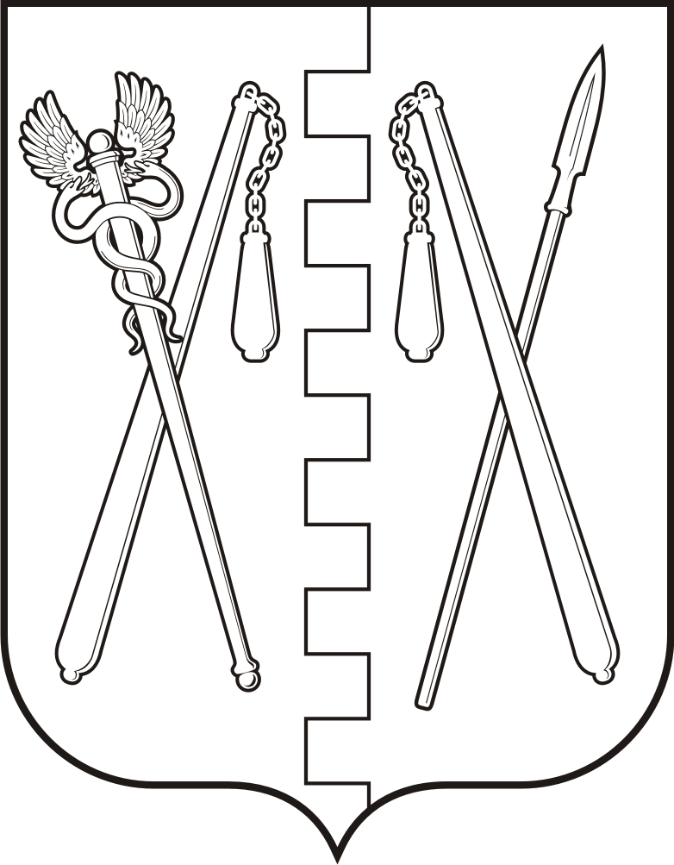
КУРГАНСКАЯ ОБЛАСТЬ
ПОЛОВИНСКИЙ МУНИЦИПАЛЬНЫЙ ОКРУГ КУРГАНСКОЙ ОБЛАСТИ
АДМИНИСТРАЦИЯ ПОЛОВИНСКОГО МУНИЦИПАЛЬНОГО ОКРУГА КУРГАНСКОЙ ОБЛАСТИ

ПОСТАНОВЛЕНИЕ
от | 29.01.2025 г. |  | № 38
с. Половинное

Об объявлении конкурса на включение в

кадровый резерв

В соответствии с решением Думы Половинского муниципального округа Курганской области от 24.11.2022 года № 127 «О кадровом резерве для замещения вакантных должностей муниципальной службы в органе местного самоуправления, аппарате избирательной комиссии Половинского муниципального округа Курганской области», Администрация Половинского муниципального округа Курганской области

ПОСТАНОВЛЯЕТ:

1. Объявить конкурс по формированию кадрового резерва для замещения вакантных должностей муниципальной службы на 2025-2026 год.

2. Утвердить перечень должностей муниципальной службы по группам, по которым формируется кадровый резерв, согласно приложению к настоящему постановлению.

3. Конкурс по формированию кадрового резерва для замещения вакантных должностей муниципальной службы в Администрации Половинского муниципального округа Курганской области провести 25 марта 2025 года в 10 часов 00 минут.

4. Отделу правовой и организационно-контрольной работы Администрации Половинского муниципального округа Курганской области подготовить необходимые документы для проведения конкурса по формированию кадрового резерва для замещения вакантных должностей муниципальной службы.

5. Контроль за исполнением настоящего постановления возложить на управляющего делами – руководителя аппарата Администрации Половинского муниципального округа Курганской области.

Глава Половинского муниципального округа
Курганской области В.В. Меньщиков

Приложение
к постановлению Администрации Половинского муниципального округа Курганской области
от 29.01.2025 года № 38 «Об объявлении конкурса на включение в кадровый резерв»

ПЕРЕЧЕНЬ
должностей муниципальной службы,
по которым формируется кадровый резерв

№ п/п | Группа должностей | Наименование должности
1) | высшая | управляющий делами – руководитель аппарата Администрации Половинского муниципального округа Курганской области
2) | высшая | руководитель муниципального органа управления образованием Администрации Половинского муниципального округа Курганской области
3) | высшая | руководитель Северного территориального отдела Администрации Половинского муниципального округа Курганской области
4) | высшая | руководитель Южного территориального отдела Администрации Половинского муниципального округа Курганской области
5) | высшая | руководитель Центрального территориального отдела Администрации Половинского муниципального округа Курганской области
6) | главная | руководитель отдела социальной политики Администрации Половинского муниципального округа Курганской области
7) | главная | руководитель отдела аграрной политики Администрации Половинского муниципального округа Курганской области
8) | главная | руководитель отдела жилищно-коммунального хозяйства, строительства, архитектуры и проектирования Администрации Половинского муниципального округа Курганской области
9) | главная | руководитель отдела по делам ГО и ЧС и мобилизационной подготовке Администрации Половинского муниципального округа Курганской области
10) | главная | руководитель отдела по управлению муниципальным имуществом, экономике и закупкам Администрации Половинского муниципального округа Курганской области
11) | главная | руководитель отдела правовой и организационно-контрольной работы Администрации Половинского муниципального округа Курганской области
12) | главная | руководитель отдела ЗАГС Администрации Половинского муниципального округа Курганской области
13) | главная | заместитель руководителя муниципального органа управления образованием Администрации Половинского муниципального округа Курганской области
14) | главная | заместитель руководителя Финансового отдела Администрации Половинского муниципального округа Курганской области-руководитель сектора по формированию и контролю за исполнением местного бюджета
15) | главная | руководитель сектора по экономике и контролю за поступлением доходов местного бюджета Финансового отдела Администрации Половинского муниципального округа Курганской области
16) | главная | руководитель сектора по бухгалтерскому учету и отчетности, внутреннему муниципальному финансовому контролю местного бюджета Финансового отдела Администрации Половинского муниципального округа Курганской области
17) | ведущая | главный специалист отдела жилищно-коммунального хозяйства, строительства, архитектуры и проектирования Администрации Половинского муниципального округа Курганской области
18) | ведущая | главный специалист отдела по делам ГО и ЧС и мобилизационной подготовке Администрации Половинского муниципального округа Курганской области
19) | ведущая | главный специалист отдела по управлению муниципальным имуществом, экономике и закупкам Администрации Половинского муниципального округа Курганской области
20) | ведущая | главный специалист отдела аграрной политики Администрации Половинского муниципального округа Курганской области
21) | ведущая | главный специалист отдела социальной политики Администрации Половинского муниципального округа Курганской области
22) | ведущая | главный специалист отдела правовой и организационно-контрольной работы Администрации Половинского муниципального округа Курганской области
23) | ведущая | главный специалист отдела ЗАГС Администрации Половинского муниципального округа Курганской области
24) | ведущая | главный специалист сектора по бухгалтерскому учету и отчетности, внутреннему муниципальному финансовому контролю местного бюджета Финансового отдела Администрации Половинского муниципального округа Курганской области
25) | ведущая | главный специалист сектора по формированию и контролю за исполнением местного бюджета Финансового отдела Администрации Половинского муниципального округа Курганской области
26) | ведущая | главный специалист сектора по экономике и контролю за поступлением доходов местного бюджета Финансового отдела Администрации Половинского муниципального округа Курганской области
27) | ведущая | главный специалист муниципального органа управления образованием Администрации Половинского муниципального округа Курганской области
28) | старшая | ведущий специалист отдела по управлению муниципальным имуществом, экономике и закупкам Администрации Половинского муниципального округа Курганской области
29) | старшая | ведущий специалист отдела социальной политики Администрации Половинского муниципального округа Курганской области
30) | старшая | ведущий специалист отдела правовой и организационно-контрольной работы Администрации Половинского муниципального округа Курганской области

Управляющий делами – руководитель аппарата
Администрации Половинского муниципального округа
Курганской области С.Ю. Тягунова

